МИНИСТЕРСТВО НАУКИ И ВЫСШЕГО ОБРАЗОВАНИЯ

РОССИЙСКОЙ ФЕДЕРАЦИИ

ФЕДЕРАЛЬНОЕ ГОСУДАРСТВЕННОЕ БЮДЖЕТНОЕ ОБРАЗОВАТЕЛЬНОЕ УЧРЕЖДЕНИЕ ВЫСШЕГО ОБРАЗОВАНИЯ

«КУРСКИЙ ГОСУДАРСТВЕННЫЙ УНИВЕРСИТЕТ»

Факультет физики, математики, информатики

Кафедра информационной безопасности

ЛАБОРАТОРНАЯ РАБОТА 1

по дисциплине

«Интерфейсы программирования приложений»

На тему: «Проектирование графического интерфейса пользователя»

Обучающейся 2 курса очной формы

обучения

направления подготовки

09.03.01 Информатика и вычислительная техника

Направленность (профиль)

Прикладной искусственный интеллект

Жаанбаев Баймурат Кенешбекович

Руководитель:

старший преподаватель кафедры ПОАИС

Ураева Елена Евгеньевна

Курск, 2025

СОДЕРЖАНИЕ

ВВЕДЕНИЕ 3

Описание программного продукта 4

1.1. Назначение 4

1.2. Функциональность 4

1.3. Целевая аудитория 5

1.4. Преимущества 5

1.5. Технологии 5

1.6. Пример использования 6

Профили пользователей 7

2.1. Общая характеристика профилей 7

2.2. Профиль 1: разработчик программного обеспечения 7

2.3. Профиль 2: Тестировщик программного обеспечения 8

2.4. Профиль 3: Студент 8

2.5. Общие требования к программе 9

Пользовательские сценарии 10

3.1. Сценарий 1: "Андрей генерирует тестовые данные для отладки алгоритма" 10

3.2. Сценарий 2: "Ирина генерирует случайные строки для тестирования формы регистрации" 11

3.3. Сценарий 3: "Иван генерирует случайные числа для курсовой работы" 12

3.4. Выводы о значении сценариев 13

Навигационная схема 14

4.1. Основные разделы приложения 14

4.2. Таблица навигационных связей 15

4.3. Карта навигации 15

4.4. Особенности навигации 16

Черновые прототипы экранов 17

5.1. Прототип 1: Главный экран 17

5.2. Прототип 2: Экран "Генерация случайных чисел" 17

5.3. Прототип 3: Экран "Генерация случайных строк" 18

5.4. Прототип 4: Экран "Настройки" 19

5.5. Прототип 5: Экран "Справка" 20

Элементы управления для каждого макета 21

6.1. Главный экран 21

6.2. Экран "Генерация случайных чисел" 22

6.3. Экран "Генерация случайных строк" 23

ЗАКЛЮЧЕНИЕ 24

# ВВЕДЕНИЕ

В рамках данной лабораторной работы была разработана концепция программного продукта "Генератор случайных чисел и строк", предназначенного для создания случайных данных на основе параметров, заданных пользователем. Основной целью работы является проектирование удобного и функционального инструмента, который может быть использован разработчиками, тестировщиками и студентами для генерации тестовых данных, проведения экспериментов и выполнения учебных задач.

Актуальность разработки обусловлена растущей потребностью в инструментах, которые позволяют быстро и эффективно генерировать случайные числа и строки для различных целей, таких как тестирование программного обеспечения, отладка алгоритмов и проведение статистических исследований. Программный продукт, реализованный на языке Python с использованием графического фреймворка PyQt, обеспечивает гибкость, простоту использования и возможность настройки под конкретные задачи пользователей.

В отчете представлены описание программного продукта, профили целевых пользователей, пользовательские сценарии, навигационная схема, черновые прототипы интерфейса и описание элементов управления. Структура отчета позволяет последовательно раскрыть процесс проектирования и продемонстрировать, как разработанное решение удовлетворяет потребности целевой аудитории.

# Описание программного продукта

## 1.1. Назначение

Программный продукт "Генератор случайных чисел и строк" представляет собой инструмент, предназначенный для генерации случайных данных, а именно чисел и строк, на основе заданных пользователем параметров.

## 1.2. Функциональность

1. Генерация случайных чисел:

* Возможность указания диапазона генерируемых чисел (минимальное и максимальное значения).
* Выбор типа генерируемых чисел (целые, вещественные).
* Указание количества генерируемых чисел.

1. Генерация случайных строк:

* Указание длины генерируемых строк.
* Выбор набора символов для генерации (буквы верхнего регистра, буквы нижнего регистра, цифры, специальные символы).
* Возможность исключения определенных символов из набора для генерации.
* Указание количества генерируемых строк.

1. Дополнительные возможности:

* Возможность сохранения сгенерированных данных в файл (текстовый формат).
* Предварительный просмотр сгенерированных данных.
* Копирование сгенерированных данных в буфер обмена.
* Настройка параметров генерации по умолчанию.

## 1.3. Целевая аудитория

1. Разработчики программного обеспечения (для тестирования, заполнения баз данных тестовыми данными).
2. Тестировщики программного обеспечения (для генерации тестовых данных).
3. Студенты и преподаватели (для учебных целей, проведения экспериментов).
4. Пользователи, которым необходимо быстро сгенерировать случайные данные для различных целей.

## 1.4. Преимущества

1. Простота и удобство использования.
2. Гибкость настройки параметров генерации.
3. Быстрая генерация данных.
4. Возможность сохранения результатов.

## 1.5. Технологии

1. Язык программирования: Python
2. GUI Framework: PyQt
3. Операционная система: Windows

## 1.6. Пример использования

Разработчику необходимо сгенерировать 100 случайных чисел в диапазоне от 1 до 1000 для тестирования алгоритма сортировки. С помощью данного программного продукта он может быстро сгенерировать необходимые данные и сохранить их в файл для дальнейшего использования.

# Профили пользователей

## 2.1. Общая характеристика профилей

Профили пользователей должны содержать следующие разделы:

1. Социальные характеристики
2. Навыки и умения работы с компьютером
3. Мотивационно-целевая среда
4. Рабочая среда
5. Особенности взаимодействия с компьютером (специфические требования)

## 2.2. Профиль 1: разработчик программного обеспечения

1. Социальные характеристики: мужчины/женщины, средний возраст 25-40 лет, русскоязычные.
2. Навыки и умения работы с компьютером: высокий уровень владения компьютером, опыт программирования.
3. Мотивационно-целевая среда: прямая производственная необходимость, удобство, высокая мотивация к обучению. Необходимо быстро генерировать тестовые данные для отладки и тестирования кода, создания прототипов.
4. Рабочая среда: стандартизированные ПК, интегрированные среды разработки (IDE).
5. Особенности взаимодействия с компьютером: требования к скорости работы, возможность интеграции с другими инструментами разработки, возможность автоматизации процесса генерации. Желание иметь возможность настраивать параметры генерации данных.

## 2.3. Профиль 2: Тестировщик программного обеспечения

1. Социальные характеристики: мужчины/женщины, средний возраст 25-40 лет, русскоязычные.
2. Навыки и умения работы с компьютером: средний уровень владения компьютером, знакомство с методологиями тестирования.
3. Мотивационно-целевая среда: производственная необходимость, стремление к качеству, престиж, мотивация к обучению средняя, необходимо генерировать данные для проверки корректности работы программного обеспечения, выявления ошибок.
4. Рабочая среда: стандартизированные ПК, системы управления тестированием.
5. Особенности взаимодействия с компьютером: требования к надежности генерируемых данных, воспроизводимости результатов, возможности создания больших объемов данных.

## 2.4. Профиль 3: Студент

1. Социальные характеристики: мужчины/женщины, средний возраст 18-30 лет, русскоязычные.
2. Навыки и умения работы с компьютером: средний уровень владения компьютером, базовые навыки программирования (в зависимости от специальности).
3. Мотивационно-целевая среда: учебная необходимость, интерес к программированию, мотивация к обучению высокая, необходимо генерировать данные для выполнения лабораторных работ, курсовых проектов, экспериментов.
4. Рабочая среда: стандартные ПК и ноутбуки, различные операционные системы.
5. Особенности взаимодействия с компьютером: простота использования, наглядность, доступность, возможность быстрого получения результатов для проверки гипотез.

## 2.5. Общие требования к программе

1. Простота и понятность интерфейса: все пользователи, независимо от уровня владения компьютером, должны легко освоить программу.
2. Гибкость настроек: разработчики и тестировщики нуждаются в широких возможностях настройки параметров генерации данных.
3. Надежность и воспроизводимость: для тестировщиков и разработчиков важна гарантия получения одинаковых результатов при одинаковых параметрах.
4. Скорость работы: генерация больших объемов данных должна происходить быстро.
5. Возможность интеграции: разработчикам может понадобиться возможность интеграции генератора с другими инструментами разработки (через API, командную строку и т.п.).

Данные профили пользователей позволяют разработчикам более точно определить требования к интерфейсу и функциональности программы "Генератор случайных чисел и строк", чтобы удовлетворить потребности целевой аудитории.

# Пользовательские сценарии

## 3.1. Сценарий 1: "Андрей генерирует тестовые данные для отладки алгоритма"

Профиль пользователя: разработчик ПО (Андрей)

Цель пользователя: получить набор случайных чисел для проверки работы алгоритма сортировки.

Предварительные условия: Андрей установил и запустил программу "Генератор случайных чисел и строк".

Шаги:

1. Андрей открывает программу.
2. На главном экране Андрей выбирает опцию "Генерация случайных чисел".
3. В разделе "Настройки" Андрей указывает:

* Тип чисел: Целые
* Минимальное значение: 1
* Максимальное значение: 1000
* Количество чисел: 100

1. Андрей нажимает кнопку "Сгенерировать".
2. Программа генерирует 100 случайных целых чисел в заданном диапазоне и отображает их в области предварительного просмотра.
3. Андрей просматривает сгенерированные данные.
4. Андрей нажимает кнопку "Сохранить в файл".
5. В появившемся диалоговом окне Андрей выбирает папку для сохранения и указывает имя файла ("test_data.txt").
6. Андрей нажимает кнопку "Сохранить".
7. Андрей закрывает программу.
8. Андрей в своем редакторе открывает файл "test_data.txt" и использует сгенерированные данные для тестирования алгоритма.

## 3.2. Сценарий 2: "Ирина генерирует случайные строки для тестирования формы регистрации"

Профиль пользователя: тестировщик ПО (Ирина)

Цель пользователя: получить набор случайных строк для заполнения полей формы регистрации при тестировании веб-сайта.

Предварительные условия: Ирина установила и запустила программу "Генератор случайных чисел и строк".

Шаги:

1. Ирина открывает программу.
2. На главном экране Ирина выбирает опцию "Генерация случайных строк".
3. В разделе "Настройки" Ирина указывает:

* Длина строки: 10
* Набор символов: Буквы нижнего регистра, цифры
* Количество строк: 50

1. Ирина нажимает кнопку "Сгенерировать".
2. Программа генерирует 50 случайных строк заданной длины, состоящих из букв нижнего регистра и цифр, и отображает их в области предварительного просмотра.
3. Ирина просматривает сгенерированные данные.
4. Ирина выделяет сгенерированные строки и нажимает Ctrl+C, для копирования в буфер обмена.
5. Ирина открывает браузер и переходит на страницу регистрации веб-сайта.
6. Ирина вставляет сгенерированные строки из буфера обмена в поля формы регистрации.
7. Ирина отправляет форму и проверяет корректность обработки данных.

## 3.3. Сценарий 3: "Иван генерирует случайные числа для курсовой работы"

Профиль пользователя: студент (Иван)

Цель пользователя: получить набор случайных чисел для использования в расчетах в курсовой работе по статистике.

Предварительные условия: Иван установил и запустил программу "Генератор случайных чисел и строк".

Шаги:

1. Иван открывает программу.

2. На главном экране Иван выбирает опцию "Генерация случайных чисел".

3. В разделе "Настройки" Иван указывает:

− Тип чисел: Вещественные

− Минимальное значение: 0

− Максимальное значение: 1

− Количество чисел: 200

4. Иван нажимает кнопку "Сгенерировать".

5. Программа генерирует 200 случайных вещественных чисел в заданном диапазоне и отображает их в области предварительного просмотра.

6. Иван выделяет сгенерированные числа и нажимает Ctrl+C, для копирования в буфер обмена.

7. Иван открывает электронную таблицу (например, Excel или Google Sheets).

8. Иван вставляет сгенерированные числа из буфера обмена в ячейки таблицы.

9. Иван использует сгенерированные числа для статистических расчетов в курсовой работе.

## 3.4. Выводы о значении сценариев

Эти сценарии показывают, как разные пользователи с разными целями могут использовать один и тот же программный продукт для решения своих задач. Чем больше сценариев будет составлено, тем лучше будет понимание потребностей пользователей и тем более удобным и функциональным будет конечный продукт.

# Навигационная схема

Навигационная схема представляет собой структуру взаимосвязей между функциональными блоками приложения. Она помогает определить, как пользователь будет перемещаться между экранами и разделами интерфейса.

## 4.1. Основные разделы приложения

1. Главный экран

* Краткое описание программы.
* Доступ к основным функциям: генерация случайных чисел и генерация случайных строк.
* Ссылки на дополнительные разделы: настройки и справка.

1. Раздел "Генерация случайных чисел"

* Поля для ввода параметров: тип чисел (целые или вещественные), диапазон значений (минимум и максимум) и количество чисел.
* Кнопка "Сгенерировать".
* Область предварительного просмотра результата.
* Кнопки "Сохранить в файл" и "Копировать в буфер обмена".

1. Раздел "Генерация случайных строк"

* Поля для ввода параметров: длина строки, набор символов (буквы верхнего/нижнего регистра, цифры, специальные символы) и количество строк.
* Кнопка "Сгенерировать".
* Область предварительного просмотра результата.
* Кнопки "Сохранить в файл" и "Копировать в буфер обмена".

1. Раздел "Настройки"

* Возможность задать параметры по умолчанию для генерации чисел и строк.
* Настройка интерфейса (например, выбор темы оформления).

1. Раздел "Справка"

* Инструкция по использованию программы.
* Часто задаваемые вопросы (FAQ).
* Контактная информация для обратной связи.

## 4.2. Таблица навигационных связей

Таблица навигационных стилей представлена в таблице 1.

Таблица 1 - Навигационные связи между разделами

|  |  |
| --- | --- |
| Раздел | Связанные разделы |
| Главный экран | Генерация случайных чисел, Генерация случайных строк, Настройки, Справка |
| Генерация случайных чисел | Главный экран, Настройки |
| Генерация случайных строк | Главный экран, Настройки |
| Настройки | Главный экран |
| Справка | Главный экран |

## 4.3. Карта навигации

Карта навигации представлена на рисунке 1.

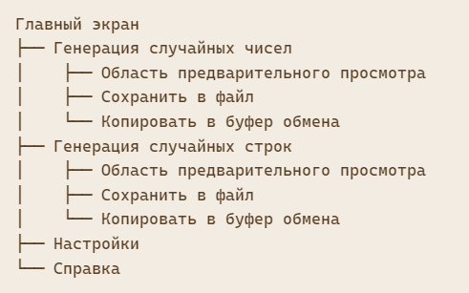

Рисунок 1 – Карта навигации

## 4.4. Особенности навигации

1. Простота: все основные функции доступны с главного экрана через понятные кнопки или ссылки.
2. Кросс-ссылки: пользователь может вернуться на главный экран из любого раздела.
3. Логическая структура: разделы сгруппированы по функциональности, что упрощает поиск нужной опции.

Эта навигационная схема обеспечивает удобство использования приложения и минимизирует количество шагов для выполнения основных задач.

# Черновые прототипы экранов

Черновые прототипы представляют собой схематичные изображения экранов, которые помогают визуализировать расположение элементов интерфейса и их взаимодействие. На данном этапе не используется оформление (цвета, шрифты, иконки), только функциональные зоны.

## 5.1. Прототип 1: Главный экран

Главный экран предоставляет доступ к основным функциям приложения: генерация случайных чисел, генерация случайных строк, настройки и справка (см. рисунок 2).

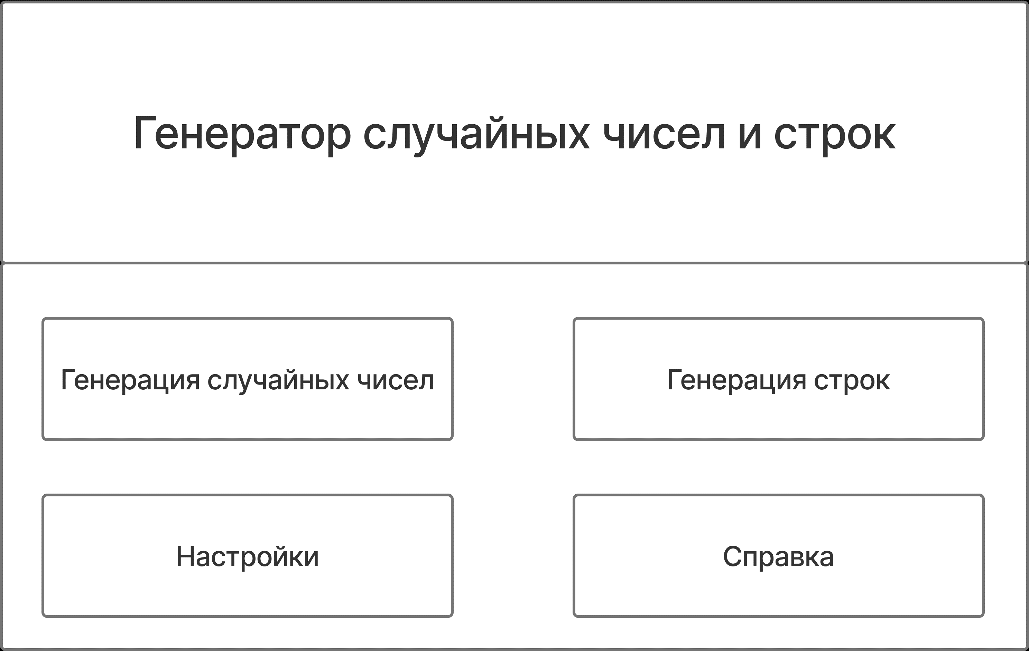

Прототип главного экрана

## 5.2. Прототип 2: Экран "Генерация случайных чисел"

Экран позволяет пользователю настроить параметры генерации чисел (тип, диапазон, количество) и получить результат (см. рисунок 3).

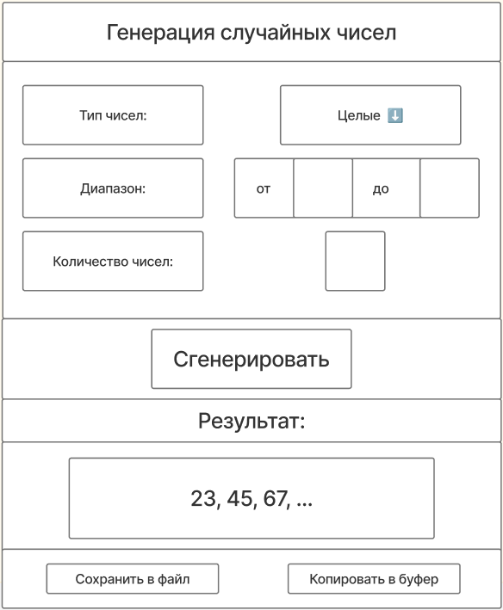

Рисунок 3 - Прототип экрана "Генерация случайных чисел"

## 5.3. Прототип 3: Экран "Генерация случайных строк"

Экран предоставляет возможность настроить параметры генерации строк (длина, набор символов, количество) и получить результат (см. рисунок 4).

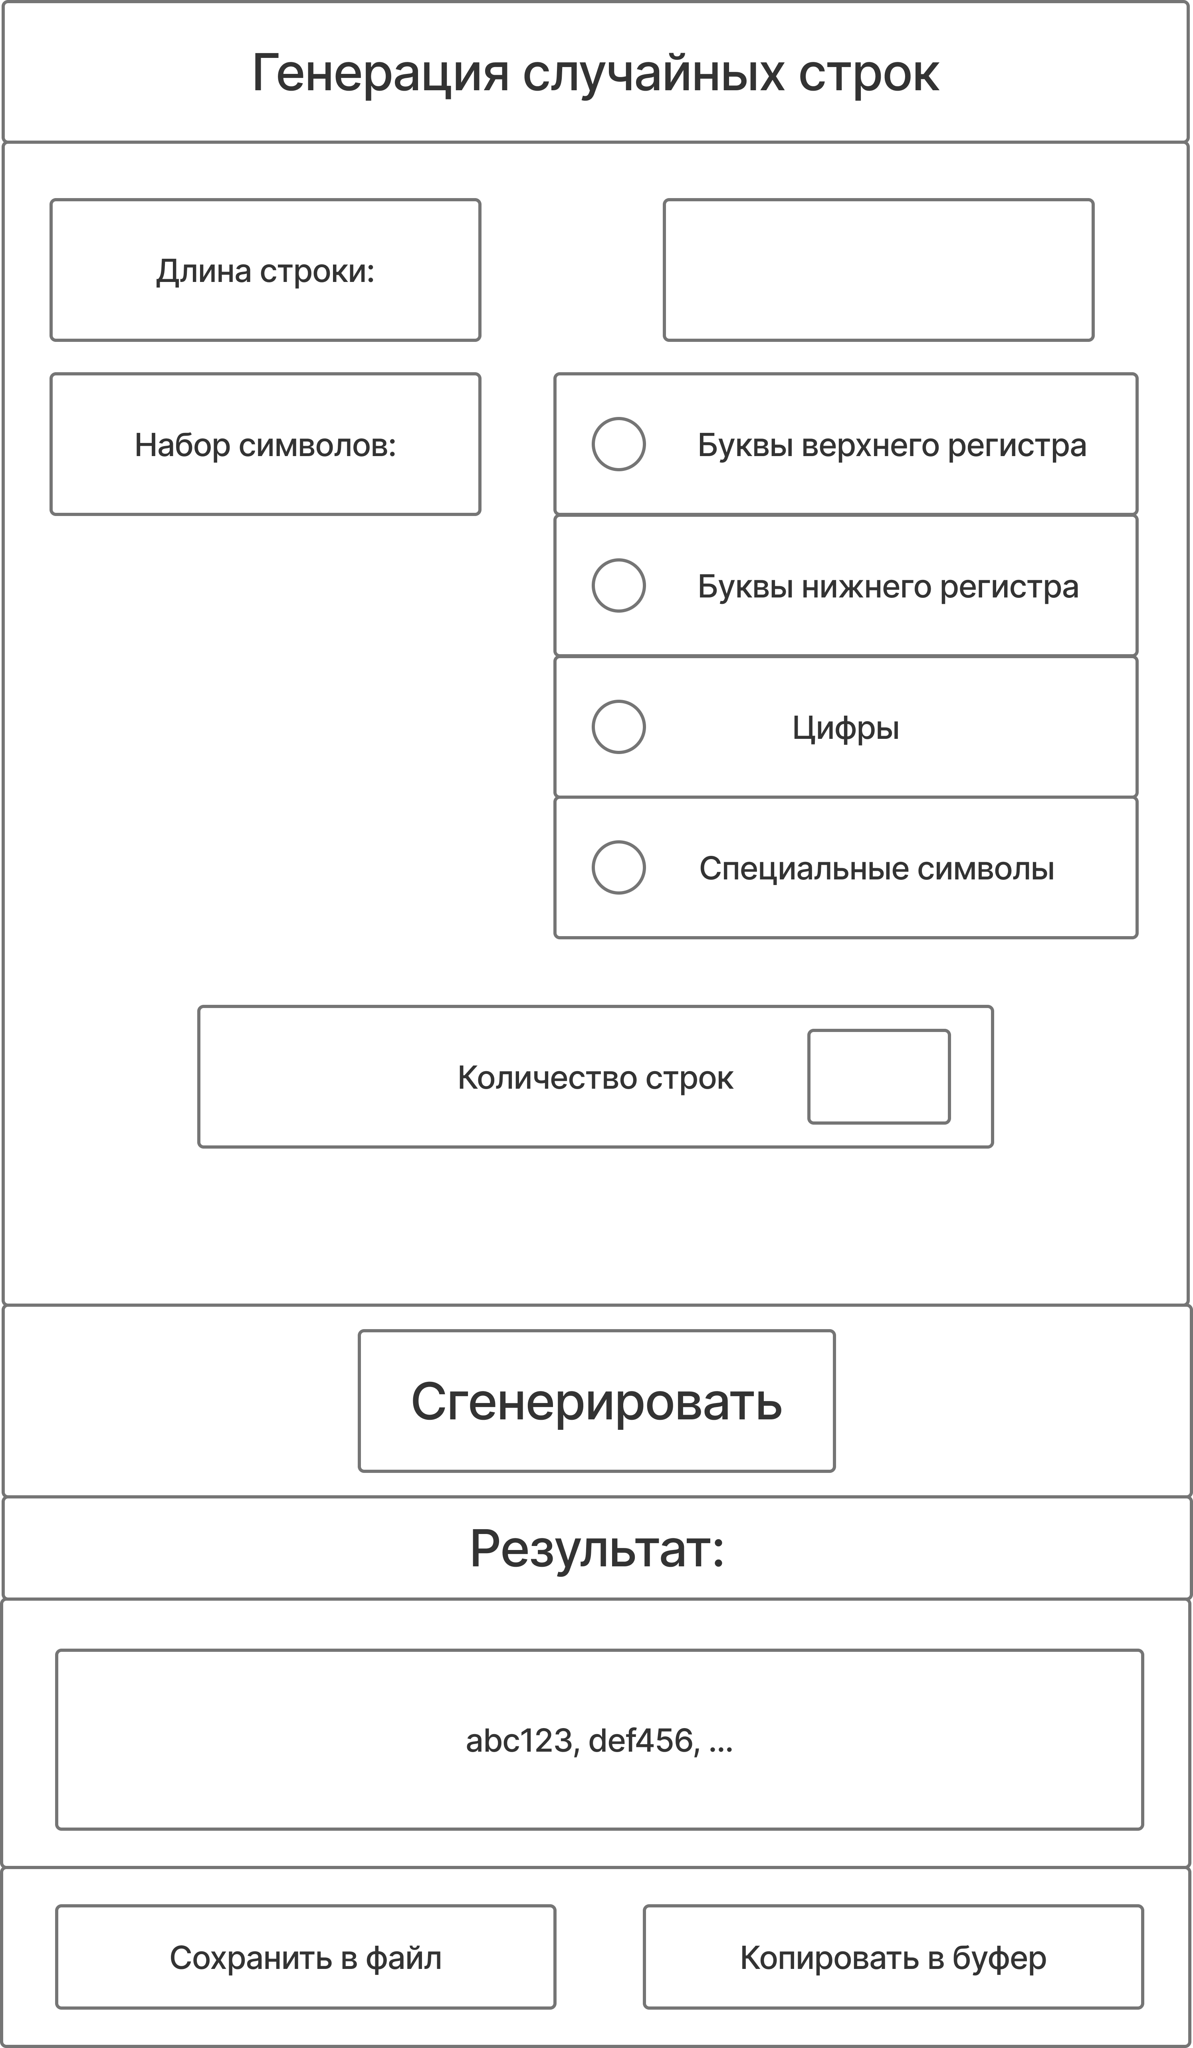

Рисунок 4 - Прототип экрана "Генерация случайных строк"

## 5.4. Прототип 4: Экран "Настройки"

Экран позволяет пользователю задать параметры по умолчанию для генерации данных и настроить интерфейс приложения (см. рисунок 5).

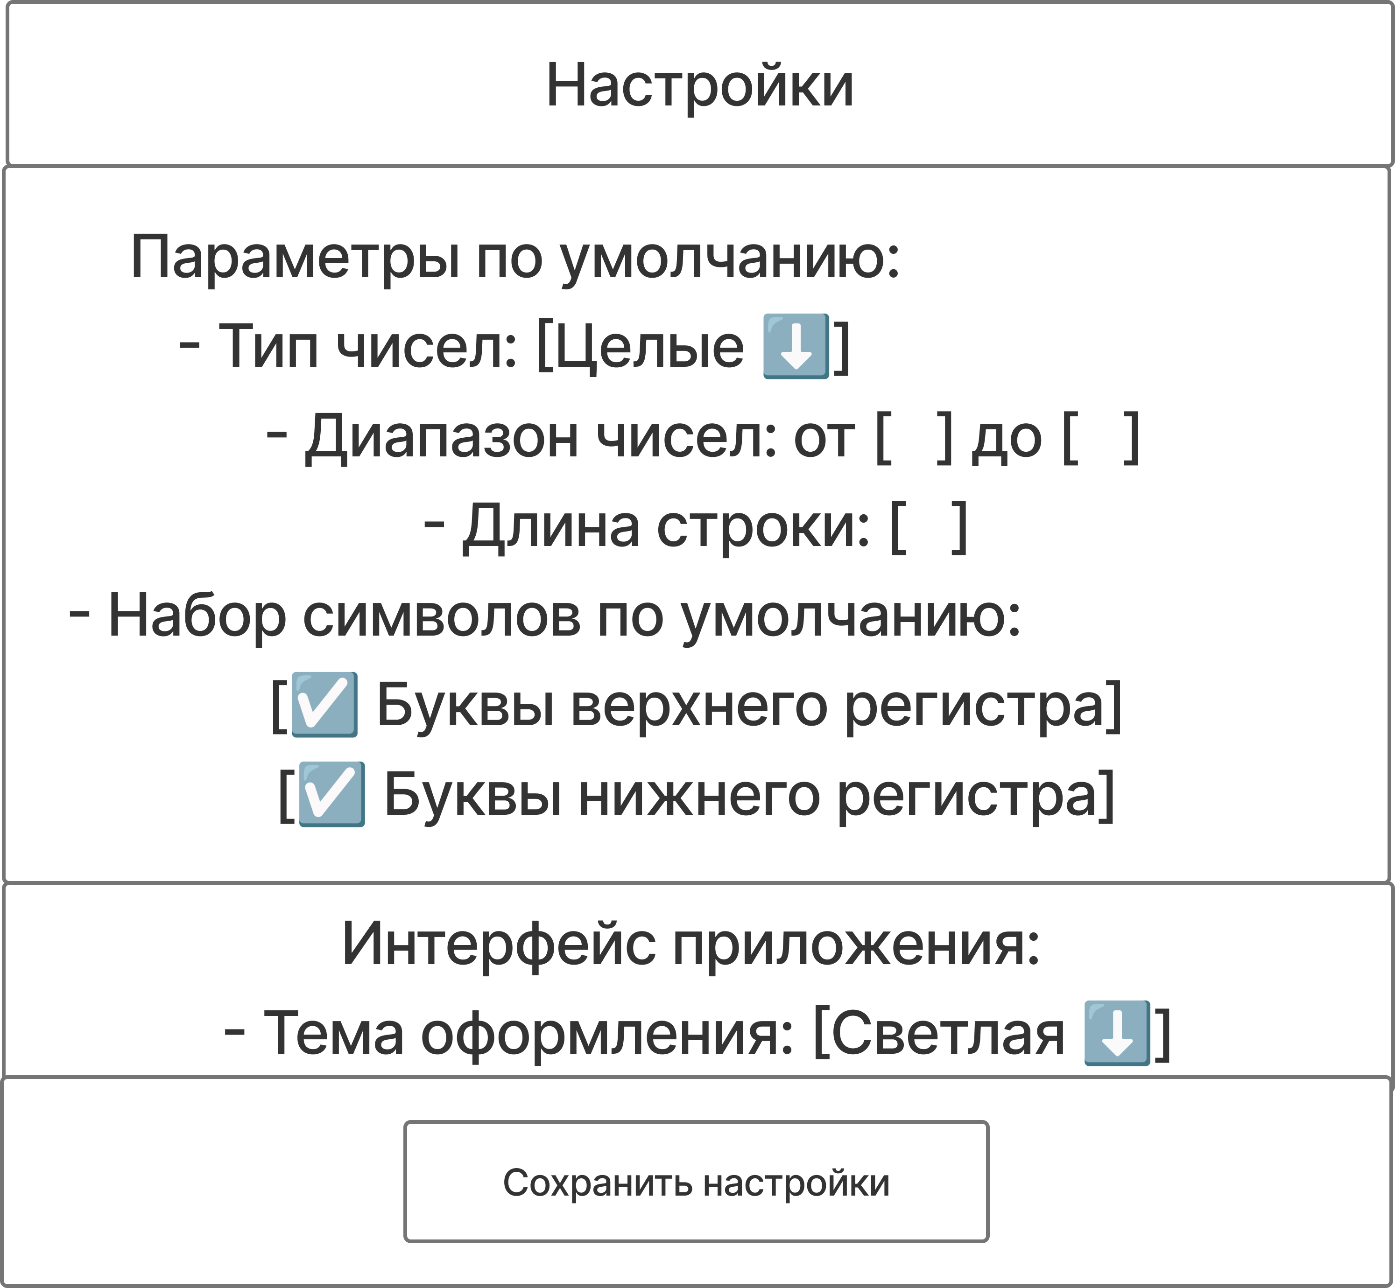

Рисунок 5 - Прототип экрана "Настройки"

## 5.5. Прототип 5: Экран "Справка"

Экран содержит инструкцию по использованию приложения и ответы на часто задаваемые вопросы (см. рисунок 6).

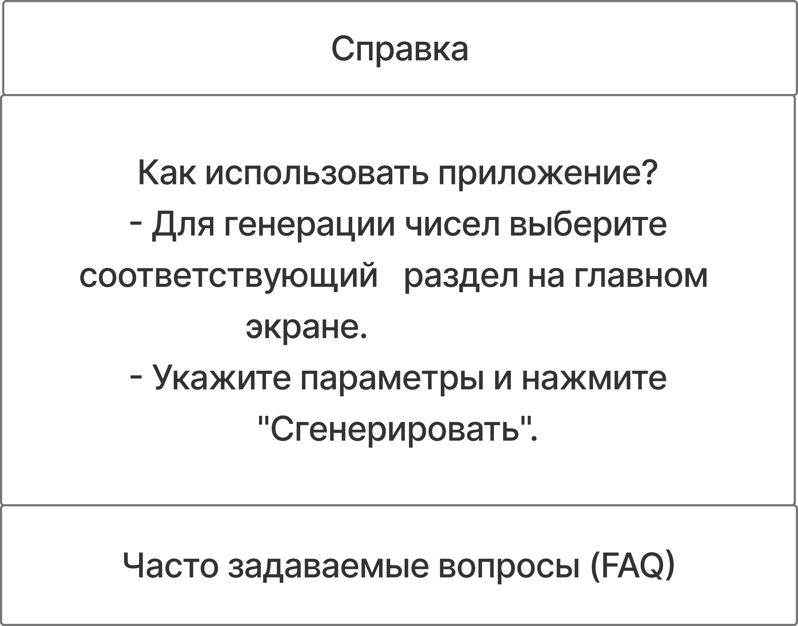

Рисунок 6 - Прототип экрана "Справка "

# Элементы управления для каждого макета

Для трех экранов составляется таблица с описанием элементов управления:

1. Для главного экрана представлена таблица 2.
2. Для экрана "Генерация случайных чисел" представлена таблица 3.
3. Для экрана "Генерация случайных строк" представлена таблица 4.

## 6.1. Главный экран

Таблица 2 - элементы управления главного экрана

|  |  |  |  |  |
| --- | --- | --- | --- | --- |
| Название поля | Тип | Условия видимости | Условия доступности | Описание |
| Заголовок "Генератор случайных чисел и строк" | Текст | Видим всем | Доступна всем | Название приложения, отображается в верхней части экрана. |
| Кнопка "Генерация случайных чисел" | Кнопка | Видим всем | Доступна всем | Переход на экран генерации случайных чисел. |
| Кнопка "Генерация случайных строк" | Кнопка | Видим всем | Доступна всем | Переход на экран генерации случайных строк. |
| Кнопка "Настройки" | Кнопка | Видим всем | Доступна всем | Переход на экран настроек приложения. |
| Кнопка "Справка" | Кнопка | Видим всем | Доступна всем | Переход на экран справки с инструкциями. |

## 6.2. Экран "Генерация случайных чисел"

Таблица 3 – элементы управления экрана "Генерация случайных чисел"

|  |  |  |  |  |
| --- | --- | --- | --- | --- |
| Название поля | Тип | Условия видимости | Условия доступности | Описание |
| Заголовок "Генерация случайных чисел" | Текст | Видим всем | Доступна всем | Название текущего раздела, отображается в верхней части экрана. |
| Поле "Тип чисел" | Выпадающий список | Видим всем | Доступна всем | Выбор типа генерируемых чисел: целые или вещественные. |
| Поле "Диапазон: от" | Поле ввода | Видим всем | Доступна всем | Ввод минимального значения диапазона чисел. |
| Поле "Диапазон: до" | Поле ввода | Видим всем | Доступна всем | Ввод максимального значения диапазона чисел. |
| Поле "Количество чисел" | Поле ввода | Видим всем | Доступна всем | Ввод количества генерируемых чисел. |
| Кнопка "Сгенерировать" | Кнопка | Видим всем | Доступна всем | Запуск процесса генерации случайных чисел. |
| Область "Результат" | Область текста | Видима после генерации | Доступна для просмотра | Отображает сгенерированные числа. |
| Кнопка "Сохранить в файл" | Кнопка | Видима после генерации | Доступна для просмотра | Сохраняет результат в текстовый файл. |
| Кнопка "Копировать в буфер" | Кнопка | Видима после генерации | Доступна для просмотра | Копирует результат в буфер обмена для дальнейшего использования. |

## 6.3. Экран "Генерация случайных строк"

Таблица 4 – элементы управления экрана " Генерация случайных строк "

|  |  |  |  |  |
| --- | --- | --- | --- | --- |
| Название поля | Тип | Условия видимости | Условия доступности | Описание |
| Заголовок "Генерация случайных строк" | Текст | Видим всем | Доступен всем | Название текущего раздела, отображается в верхней части экрана. |
| Поле "Длина строки" | Поле ввода | Видим всем | Доступен всем | Ввод длины генерируемых строк. |
| Чекбокс "Буквы верхнего регистра" | Чекбокс | Видим всем | Доступен всем | Выбор включения букв верхнего регистра в набор символов строки. |
| Чекбокс "Буквы нижнего регистра" | Чекбокс | Видим всем | Доступен всем | Выбор включения букв нижнего регистра в набор символов строки. |
| Чекбокс "Цифры" | Чекбокс | Видим всем | Доступен всем | Выбор включения цифр в набор символов строки. |
| Чекбокс "Специальные символы" | Чекбокс | Видим всем | Доступен всем | Выбор включения специальных символов в набор символов строки. |
| Поле "Количество строк" | Поле ввода | Видим всем | Доступен всем | Ввод количества генерируемых строк. |
| Кнопка "Сгенерировать" | Кнопка | Видим всем | Доступен всем | Запуск процесса генерации случайных строк. |
| Область "Результат" | Область текста | Видима после генерации | Доступна для просмотра | Отображает сгенерированные строки. |
| Кнопка "Сохранить в файл" | Кнопка | Видим всем | Доступен всем | Сохраняет результат в текстовый файл. |

# ЗАКЛЮЧЕНИЕ

В ходе выполнения лабораторной работы был разработан концептуальный проект программного продукта "Генератор случайных чисел и строк", который успешно решает задачи генерации случайных данных для различных категорий пользователей. Были определены назначение и функциональность программы, описаны профили пользователей (разработчик, тестировщик и студент), а также составлены пользовательские сценарии, демонстрирующие практическое применение продукта.

Разработанная навигационная схема и черновые прототипы экранов обеспечивают логичную и удобную структуру интерфейса, что делает программу доступной для пользователей с разным уровнем подготовки. Описание элементов управления для каждого экрана позволило детализировать взаимодействие пользователя с приложением, обеспечив простоту, надежность и гибкость работы.

Полученные результаты подтверждают, что программный продукт соответствует потребностям целевой аудитории и может быть использован в реальных условиях. В перспективе возможно расширение функциональности, например, добавление поддержки других форматов сохранения данных, интеграции через API или адаптации программы под другие операционные системы, что сделает продукт еще более универсальным и востребованным.